巨融能源2026届校园招聘简章
·关于巨融
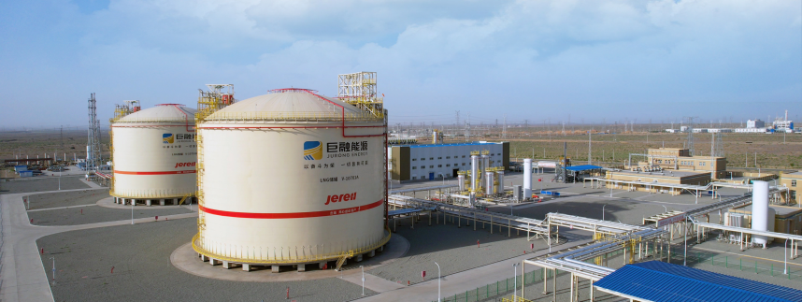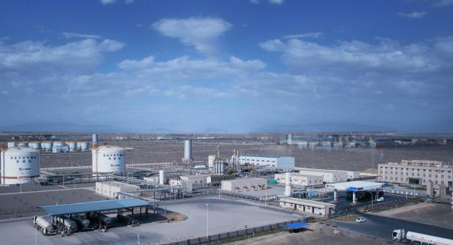
巨融能源——中国绿色清洁能源供应领军企业
成立于2010年，以能源化工为核心，业务立足西北、布局全国、辐射欧亚
深耕天然气化工领域，打造“产、运、销、储”四位一体的全产业链体系
集团拥有4个LNG工厂，年液化总产能达300万吨
稳步推进“百站计划”，建设加油、加气、充电综合服务站
物流板块拥有300余辆LNG/CNG运输槽车，年运输能力超100万吨
积极拓展新能源、光伏、风电等领域，推动产业绿色转型
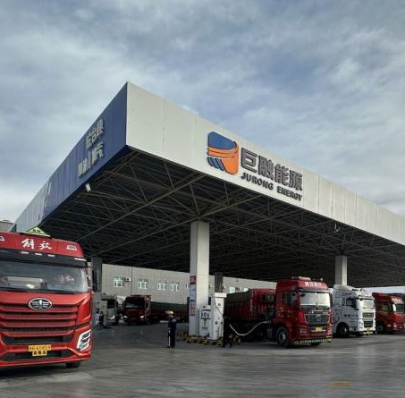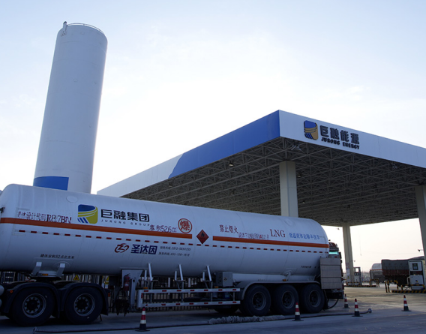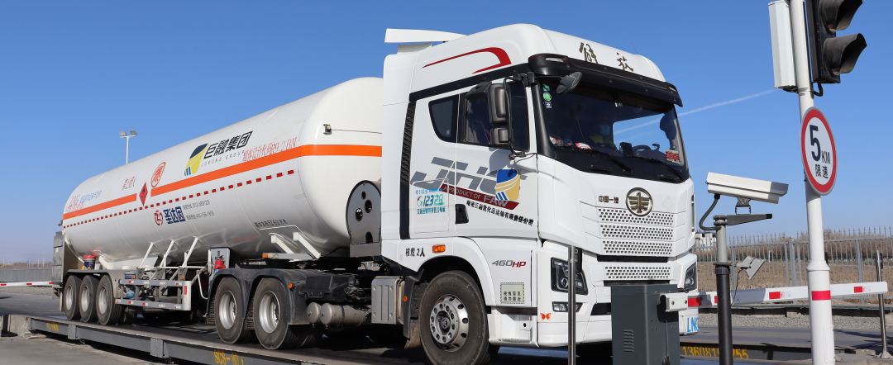
·巨融实力
国家天然气应急调峰储备站（新疆巴州工厂）
河西走廊沿线主干道综合能源服务站网络
覆盖全国的运输与销售网络
持续盈利，稳健发展十余年
员工持续学习率超80%，系统化培训覆盖各专业线
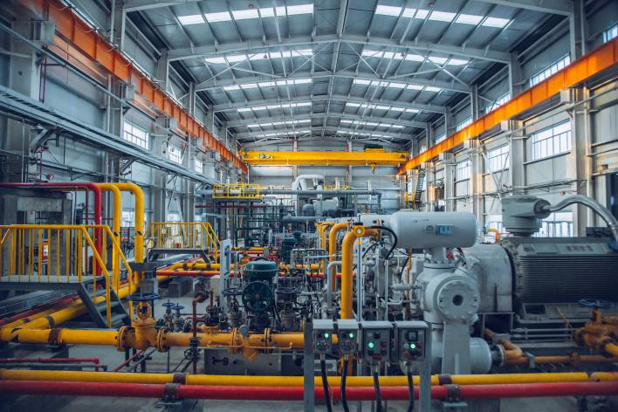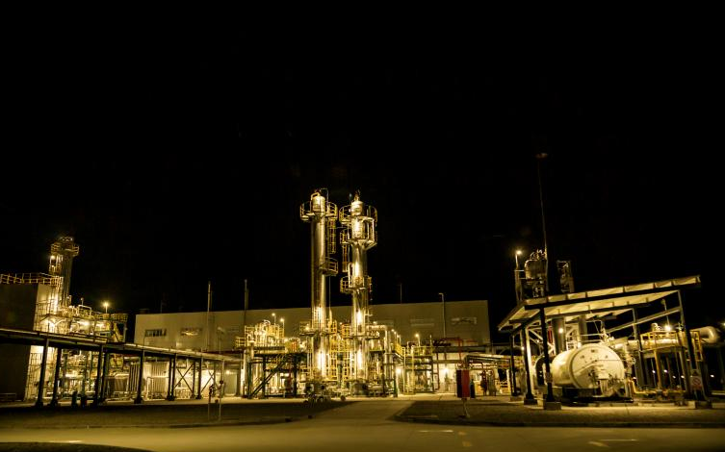
·文化氛围
在巨融，您将体验这样的职场：
专注实干，崇尚“实干兴家、实业报国”
双通道职业发展（专业+管理），助力快速成长
重视员工学习与提升，提供系统培训与导师机制
简单融洽的团队氛围，开放沟通、共同进步
注重社会效益与经济效益协同发展
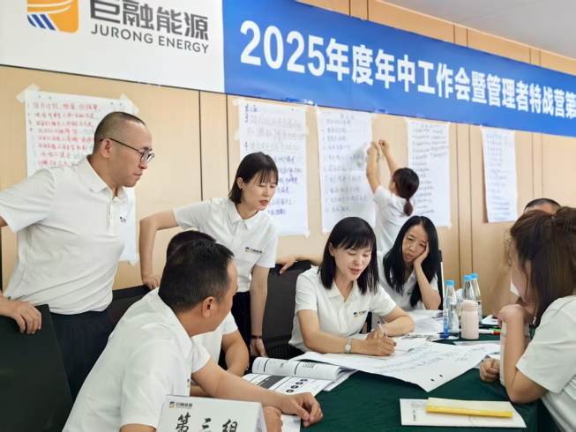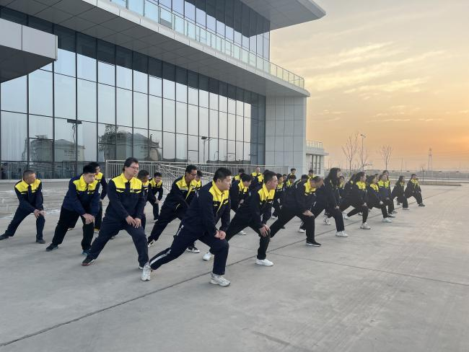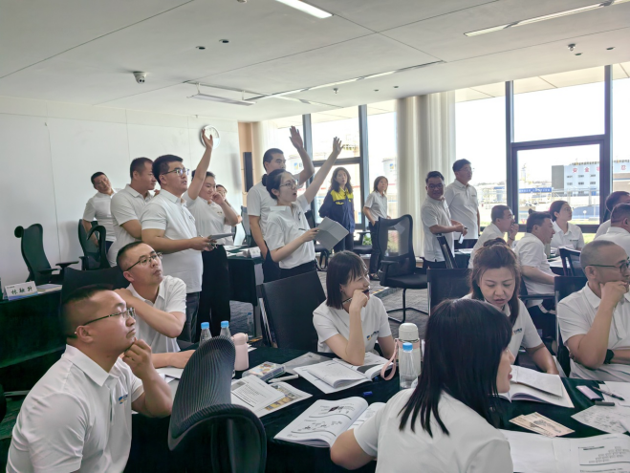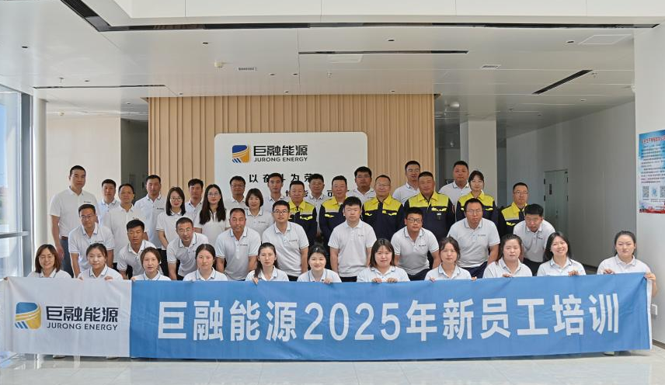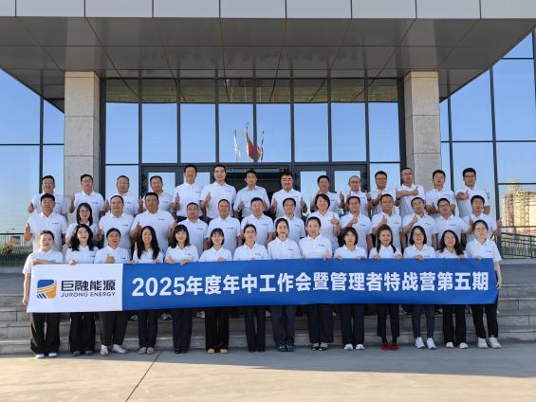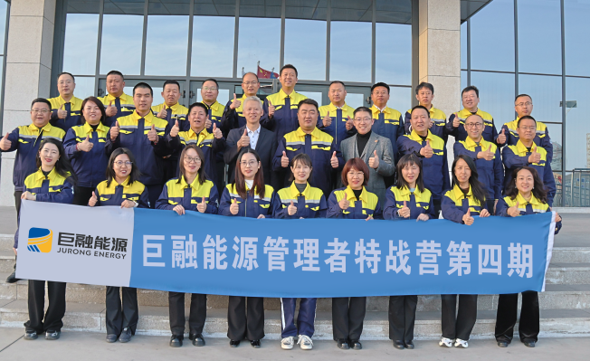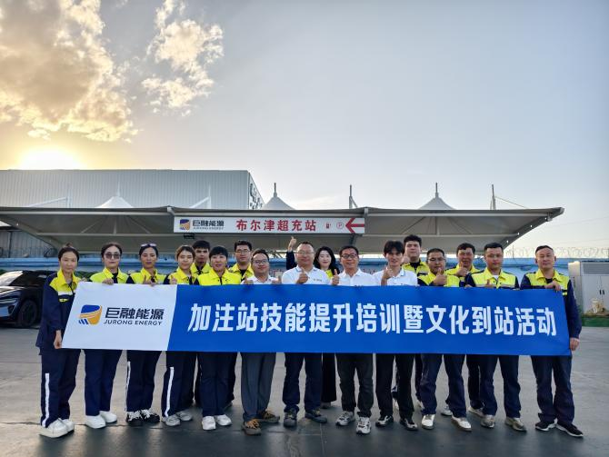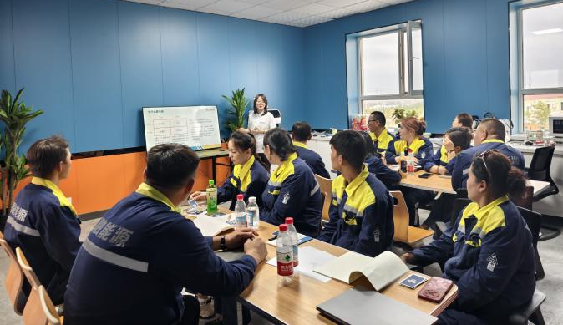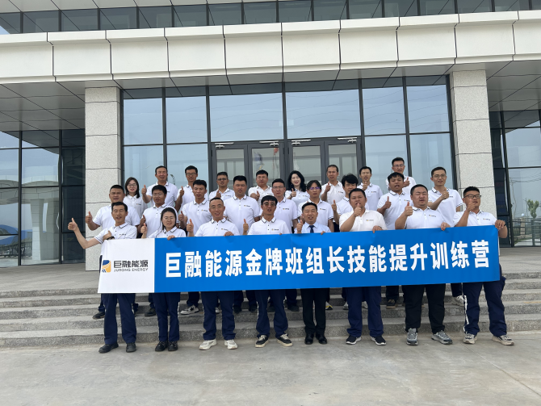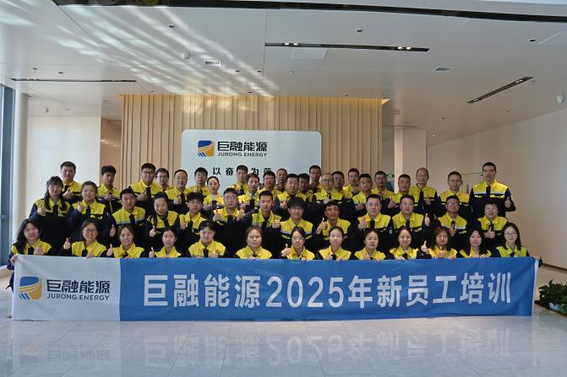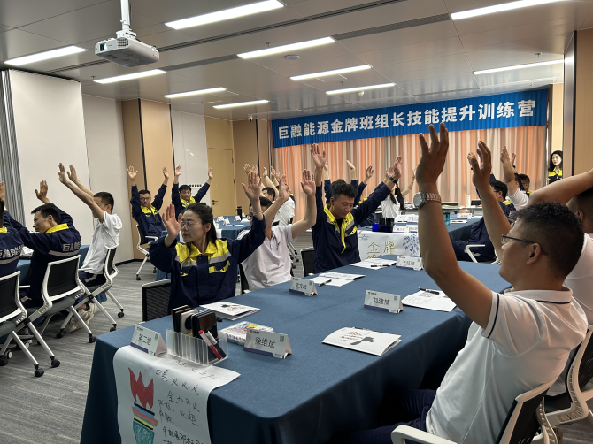
·薪资福利
行业内有竞争力的薪酬体系
基本工资+绩效工资+五险一金
定期体检+带薪年假+司龄补贴
节日福利+生日礼品+定期团建
带薪培训+一对一导师机制
双通道晋升+定期调薪机制
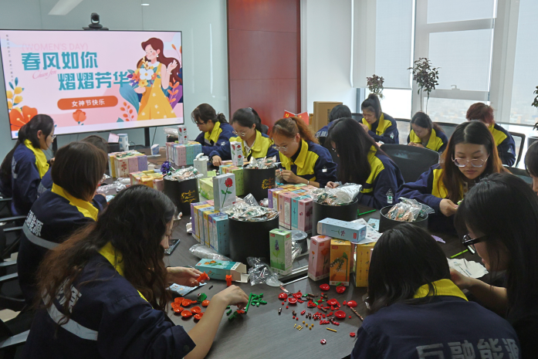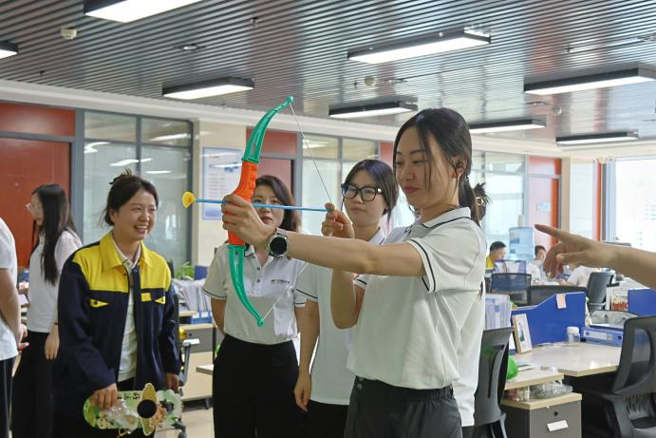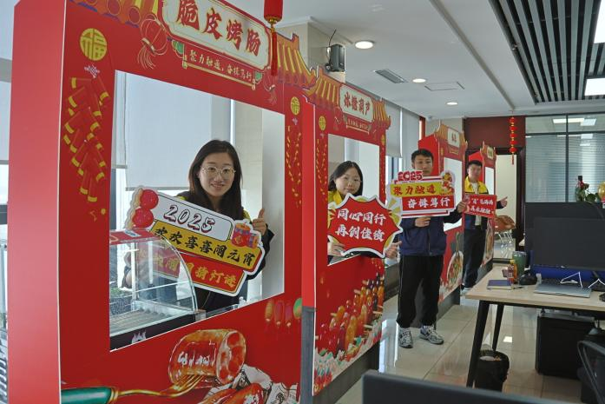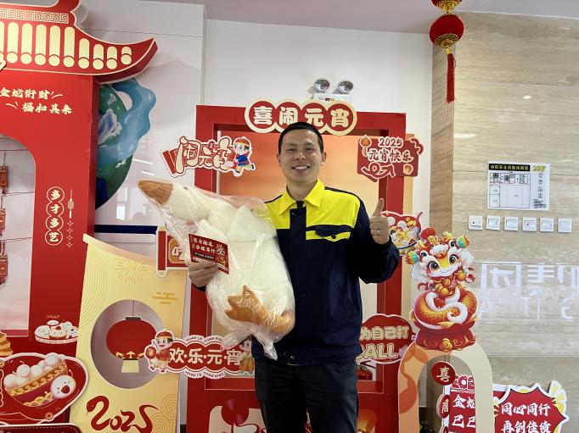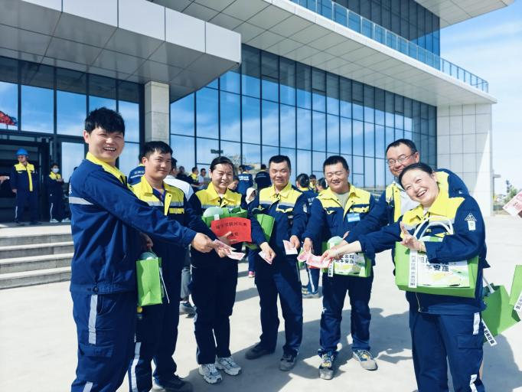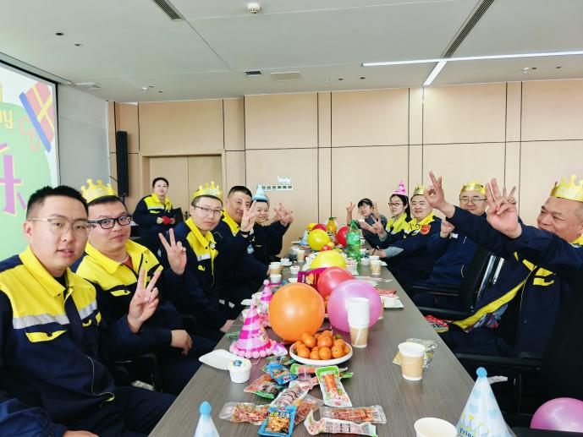

·面向人群
2025年12月——2026年7月毕业的海内外应届本、硕、博毕业生
·招聘岗位
招聘类别 | 岗位方向 | 招聘人数 | 学历要求 | 专业 | 工作地点
职能支持类 | 人力资源方向 | 5 | 本科及以上 | 工商管理/人力资源管理类 | 北京/新疆/甘肃/内蒙古
职能支持类 | 财务方向 | 5 | 本科及以上 | 会计/财务管理类 | 北京
职能支持类 | 审计方向 | 5 | 本科及以上 | 审计/会计/财务管理等 | 北京
职能支持类 | 安环方向 | 5 | 本科及以上 | 安全管理类或化工类 | 甘肃
职能支持类 | 采购方向 | 5 | 本科及以上 | 理工类 | 北京/甘肃
运营管理类 | 运营管理方向 | 5 | 本科及以上 | 信息类/理工类/经管类 | 北京
市场销售类 | 销售物流方向 | 5 | 本科及以上 | 市场营销类 | 新疆
市场销售类 | 销售物流方向 | 5 | 本科及以上 | 物流管理/统计/财务类 | 新疆
技术研发类 | 科研方向 | 2 | 本科及以上 | 化学类/材料类 | 北京
技术研发类 | 机械/电气/仪表方向 | 30 | 本科及以上 | 化工类 | 新疆（哈密/库尔勒）/甘肃/内蒙古

巨融能源公众号

巨融能源——我们的巨融，民族的巨融，期待您的加入！

